calpestando
il sentiero sinusoidale del senso
ed eludendo
I falsi sèma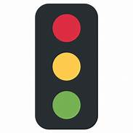agli incroci
tra Y=1 e Y=0

